**おおさかＱネット「新型コロナウイルス感染症まん延下での**

**災害に対する府民意識」に関するアンケート　分析結果概要**

■実施期間　　令和２年８月３日（月）から８月４日（火）

■サンプル数　国勢調査結果（平成27年）に基づく性・年代・居住地（４地域）の割合で割り付けた18歳以上の大阪府民1,000サンプル



大阪市域　　：大阪市

北部大阪地域：豊中市、池田市、吹田市、高槻市、茨木市、箕面市、摂津市、島本町、豊能町、能勢町

東部大阪地域：守口市、枚方市、八尾市、寝屋川市、大東市、柏原市、門真市、東大阪市、四條畷市、交野市

南部大阪地域：堺市、岸和田市、泉大津市、貝塚市、泉佐野市、富田林市、河内長野市、松原市、和泉市、羽曳野市、

高石市、藤井寺市、泉南市、大阪狭山市、阪南市、忠岡町、熊取町、田尻町、岬町、太子町、河南町、

千早赤阪村

|  |
| --- |
| **１．調査目的**  新型コロナウイルス感染症まん延を経験した府民の防災意識の変化と見直しの現状を把握することを目的とし、本調査結果を踏まえ、より効果的な啓発を行う等の防災対策改善につなげていくことを狙いとする。  **２．調査項目**  自宅周辺の風水害リスク認識と避難行動・意識の関係性  ①自宅周辺の風水害リスクが高いと認識しながら、指定避難所へ避難しない人の傾向  ②自宅周辺の風水害リスクが低いと認識しながら、指定避難所へ避難する人の傾向  ③自宅周辺の風水害リスクが低く、安全な場所にいるときは避難しなくてもいいことを知っている人の避難行動  **３．調査結果**  ①自宅周辺の「風水害リスクが高いと思う」方が、「風水害リスクが低いと思う」に比べ、「自宅以外」に避難すると思う割合が高かった（図表2-3-2）が、指定避難所に避難しない理由は、「自宅の方が安全だと思うから」の割合が最も高かった。（図表2-3-3）  ②自宅周辺の「風水害リスクが低いと思う人」が指定避難所に避難する理由は、「自宅よりも安全だと思うから」の割合が最も高かった。（図表2-2-3）  ③指定避難所へ避難について、安全な場所にいるときは指定避難所に避難しなくてもいいということを知っているか否かによる統計的有意差は見られなかった。（図表3-2） |

（注）

１．「おおさかＱネット」の回答者は、民間調査会社のインターネットユーザーであり、回答者の構成は無作為抽出サンプルのように「府民全体の縮図」ではない。そのため、アンケート調査の「単純集計（参考）」は、無作為抽出による世論調査のように「調査時点での府民全体の状況」を示すものではなく、あくまで本アンケートの回答者の回答状況にとどまる。ただし、性別、年齢、地域に関しては、直近の国勢調査結果の大阪府の構成比に合わせている。

２．割合を百分率で表示する場合は、小数点第２位を四捨五入した。四捨五入の結果、個々の比率の合計と全体を示す数値とが一致しないことがある。

３．図表中の表記の語句は、短縮・簡略化している場合がある。

４．図表中の上段の数値は人数(ｎ)、下段の数値は割合(％)を示す。

５．図表下にカイ２乗検定の値（ｐ値）を記載しているものは、信頼度５％水準で統計上の有意差がみられたもの。複数回答のクロス集計については、カイ２乗検定を行っていない。

**１．（参考）ハザードマップの理解度と自宅周辺の風水害リスクの認識**

ハザードマップの理解度と自宅周辺の風水害リスク認識について調査し、性・年代別で理解度・認識に差があるか分析した。

**1-1　ハザードマップの理解度**

◆　「見たことがあり、内容をよく理解している（11.0％）」・「見たことがあり、内容をだいたい理解している（33.8％）」を合わせた**【理解している】が44.8％**、「見たことはあるが、内容は覚えていない（27.7％）」・「知っているが見たことがない（19.0％）」・「ハザードマップを知らない（8.5％）」を合わせた**【理解していない・知らない】が55.2％**であった。

**【図表1-1】**



理解していない・

知らない（55.2％）

理解している（44.8％）

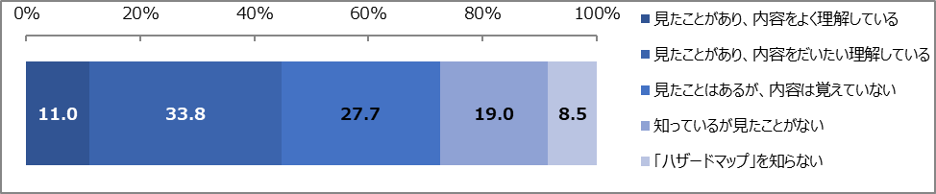

**1-2　性・年代とハザードマップの理解度との関係性**

　性・年代別で、ハザードマップの理解度に差があるか分析した。

◆　性別では、統計的な有意差は見られなかった。

◆　年代別では、18歳～29歳の方が、40代以上と比べ【理解していない・知らない】割合が高かった。

**【図表1-2】**



**1-3　自宅周辺の風水害リスクの認識**

◆　大雨・台風などの風水害が起きたとき、自宅周辺が被害を受けるリスクの認識は「リスクが高いと思う（23.5％）」、「リスクが低いと思う（63.2％）」、「分からない（13.3％）」であった。

**【図表1-3】**



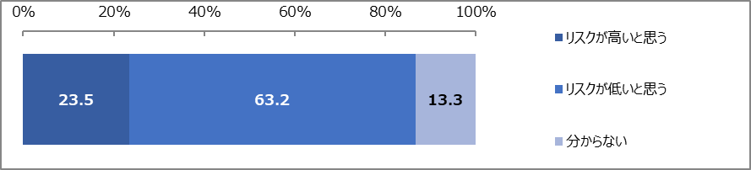

**1-4　性・年代と風水害リスク認識の関係性**

性・年代別で、風水害リスク認識に差があるか分析した。

◆　性別では、統計的な有意差は見られなかった。

◆　年代別では、60代以上が、その他の年代と比べ「リスクが低いと思う」割合が高かった。

**【図表1-4】**



**２．　風水害リスク認識と指定避難所への避難**

指定避難所の認知度と風水害の危険が高まったときの避難先について調査し、風水害リスク認識により避難について差があるか分析した。

**2-1　（参考）指定避難所の認知度と風水害時の避難先**

◆　自分が避難する指定避難所の認知度は、「知っている（75.7％）」、「知らない（24.3％）」であった。

**【図表2-1-1】**



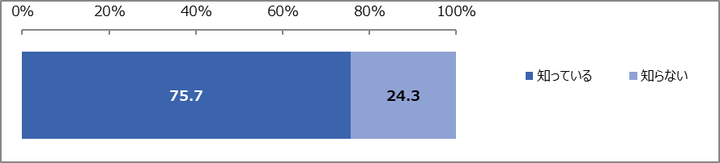

◆　風水害時の避難先は、「指定避難所に避難すると思う（29.9％）」、「指定避難所に避難しないと思う（42.5％）」、「わからない（27.6％）」であった。

**【図表2-1-2】**



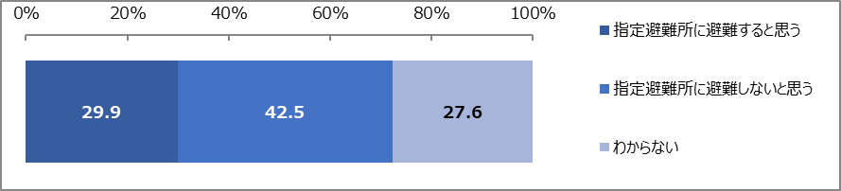

◆　指定避難所を「知っている」方が、「知らない」に比べ、「指定避難所に避難すると思う」割合が高かった。

**【図表2-1-3】**





**2-2　風水害リスク認識と指定避難所への避難の関係性**

風水害リスク認識によって、指定避難所の認知や避難先に差があるか分析した。

なお、風水害リスク認識について「分からない」は除いた。

◆　風水害リスク認識による指定避難所の認知について、統計的な有意差はなかった。

**【図表2-2-1】**



◆　自宅周辺の「風水害リスクが高いと思う」方が、「風水害リスクが低いと思う」に比べ、「指定避難所に避難すると思う」割合が高かった。

**【図表2-2-2】**





◆　指定避難所に避難する理由は、風水害リスク認識にかかわらず「自宅よりも安全だと思うから」の割合が高かった。上位回答は次のとおり。

リスクが高いと思う　①自宅よりも安全だと思うから（60.2％）

②いざというとき安否確認がしやすいと思うから（42.9％）

③行政等の支援を受けやすいと思うから（36.7％）

リスクが低いと思う　①自宅よりも安全だと思うから（49.4％）

②災害のときは指定避難所に避難すべきだと思うから（44.1％）

③いざというとき安否確認がしやすいと思うから（41.8％）

**【図表2-2-3】**



**2-3　風水害リスク認識と指定避難所以外の避難先の関係性**

風水害時に「指定避難所に避難しないと思う」と回答した人についてどこに避難すると思うか調査し、風水害リスク認識によって、避難先及び避難しない理由に差があるか分析した。

なお、風水害リスク認識について「分からない」は除いた。

◆　指定避難所に避難しないと思う人が想定する風水害時の避難先は、「自宅（68.2％）」の割合が最も高かった。

**【図表2-3-1】**

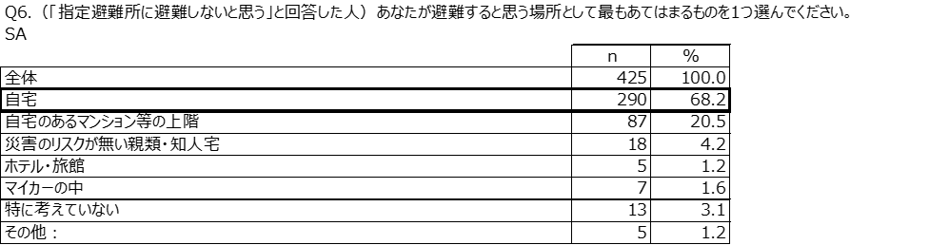

◆　指定避難所に避難しないと思う人のうち、自宅周辺の「風水害リスクが高いと思う」方が、「風水害リスクが低いと思う」に比べ、「自宅以外」に避難すると思う割合が高かった。

なお、分析にあたり、「自宅のあるマンション等の上階」・「災害リスクのリスクが無い親類・知人宅」・「ホテル・旅館」・「マイカーの中」・「特に考えていない」・「その他」を【自宅以外】とした。

**【図表2-3-2】**





◆　指定避難所に避難しない理由は、風水害リスク認識にかかわらず「自宅の方が安全だと思うから」の割合が高かった。上位回答は次のとおり。

リスクが高いと思う　①自宅の方が安全だと思うから（58.1％）

②避難所ではプライバシーが保てないから（44.2％）

③避難所は不便だから（36.0％）

リスクが低いと思う　①自宅の方が安全だと思うから（75.5％）

②新型コロナウイルスの感染リスクが高まるから（31.8％）

③避難所ではプライバシーが保てないから（29.0％）

**【図表2-3-3】**



**2-4　（参考）自宅に避難すると思う人の自宅の形態**

風水害の危険が高まったときの避難先について、「自宅」に避難すると思うと回答した人の自宅の形態について分析した。

◆　「１戸建て（２階建て以上）（47.2％）」、「マンション・集合住宅の３階以上（41.4％）」の割合が高かった。

**【図表2-4】**



**３．　安全な場所にいるときは避難しなくてもいいことを知っている人の動向**

安全な場所にいるときは指定避難所に避難する必要がないことの認知を調査し、自宅周辺の風水害リスク認識が低い人が、上記の内容を知っているか否かによって指定避難所への避難に差が出るか分析した。

**3-1　（参考）安全な場所にいるときは指定避難所に避難する必要がないことの認知**

◆　「知っている（68.1％）」、「知らない（31.9％）」であった。

**【図表3-1】**



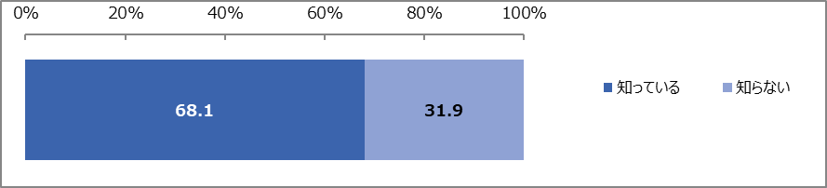

**3-2　安全な場所にいるときは指定避難所に避難する必要がないことの認知と指定避難所への避難の関係性**

◆　3-1の内容を知っているか否かによる統計的有意差は見られなかった。

**【図表3-2】**



**４．（参考）非常持出品の準備**

風水害などの災害に備えて非常持出品の準備をしているか調査し、準備の有無について性年代や風水害リスク認識により差があるか分析した。

**4-１　非常持出品の準備状況**

◆　非常持出品の準備状況は、「準備をしている（39.5％）」、「準備をしていない（60.5％）」であった。

**【図表4-1-1】**



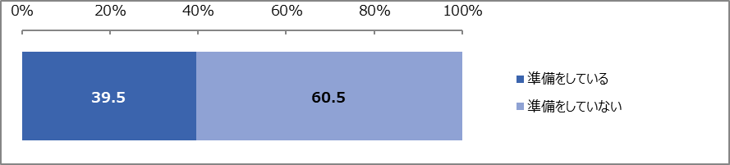

◆　準備をしない理由は、「特に理由はない（29.1％）」の割合が最も高く、「定期的に中身を交換するのが面倒だから（27.4％）」、「何を準備したらいいのか分からないから（25.1％）」と続いた。

**【図表4-1-2】**



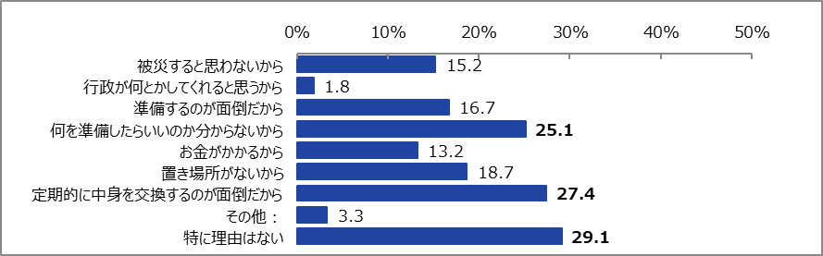

◆　新型コロナウイルス感染症対策用に非常持出品に加えたものは、「マスク（66.1％）」の割合が最も高く、「アルコール消毒液（47.1％）」、「体温計（26.1％）」と続いた。

**【図表4-1-3】**



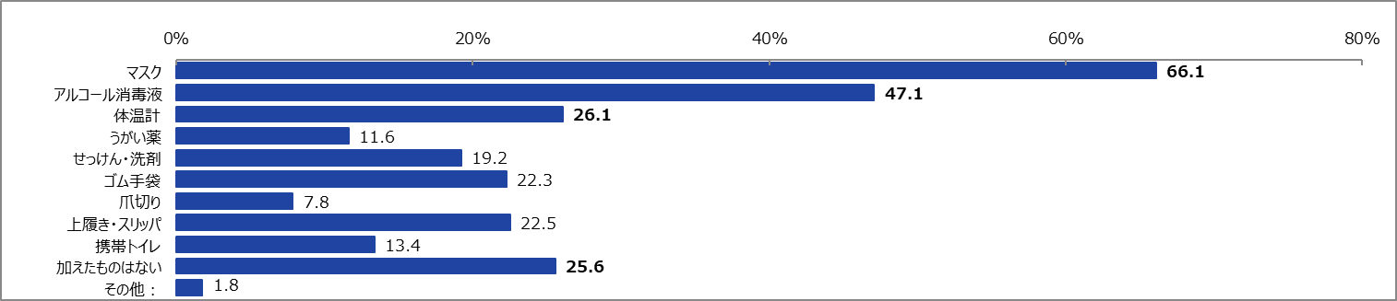

**4-2　性・年代と非常持出品の準備との関係性**

　性・年代別で、非常持出品の準備状況に差があるか分析した。

◆　性別では、統計的有意差は見られなかった。

◆　年代別では、「30代」の方が、「18歳～29歳」に比べ、準備をしている割合が高かった。

**【図表4-2】**



**4-3　風水害リスク認識と非常持出品準備との関係性**

　風水害リスク認識により、非常持出品の準備に差があるか分析した。

　なお、風水害リスク認識について「分からない」は除いた。

◆　風水害リスク認識による統計的有意差は見られなかった。

**【図表4-3】**

